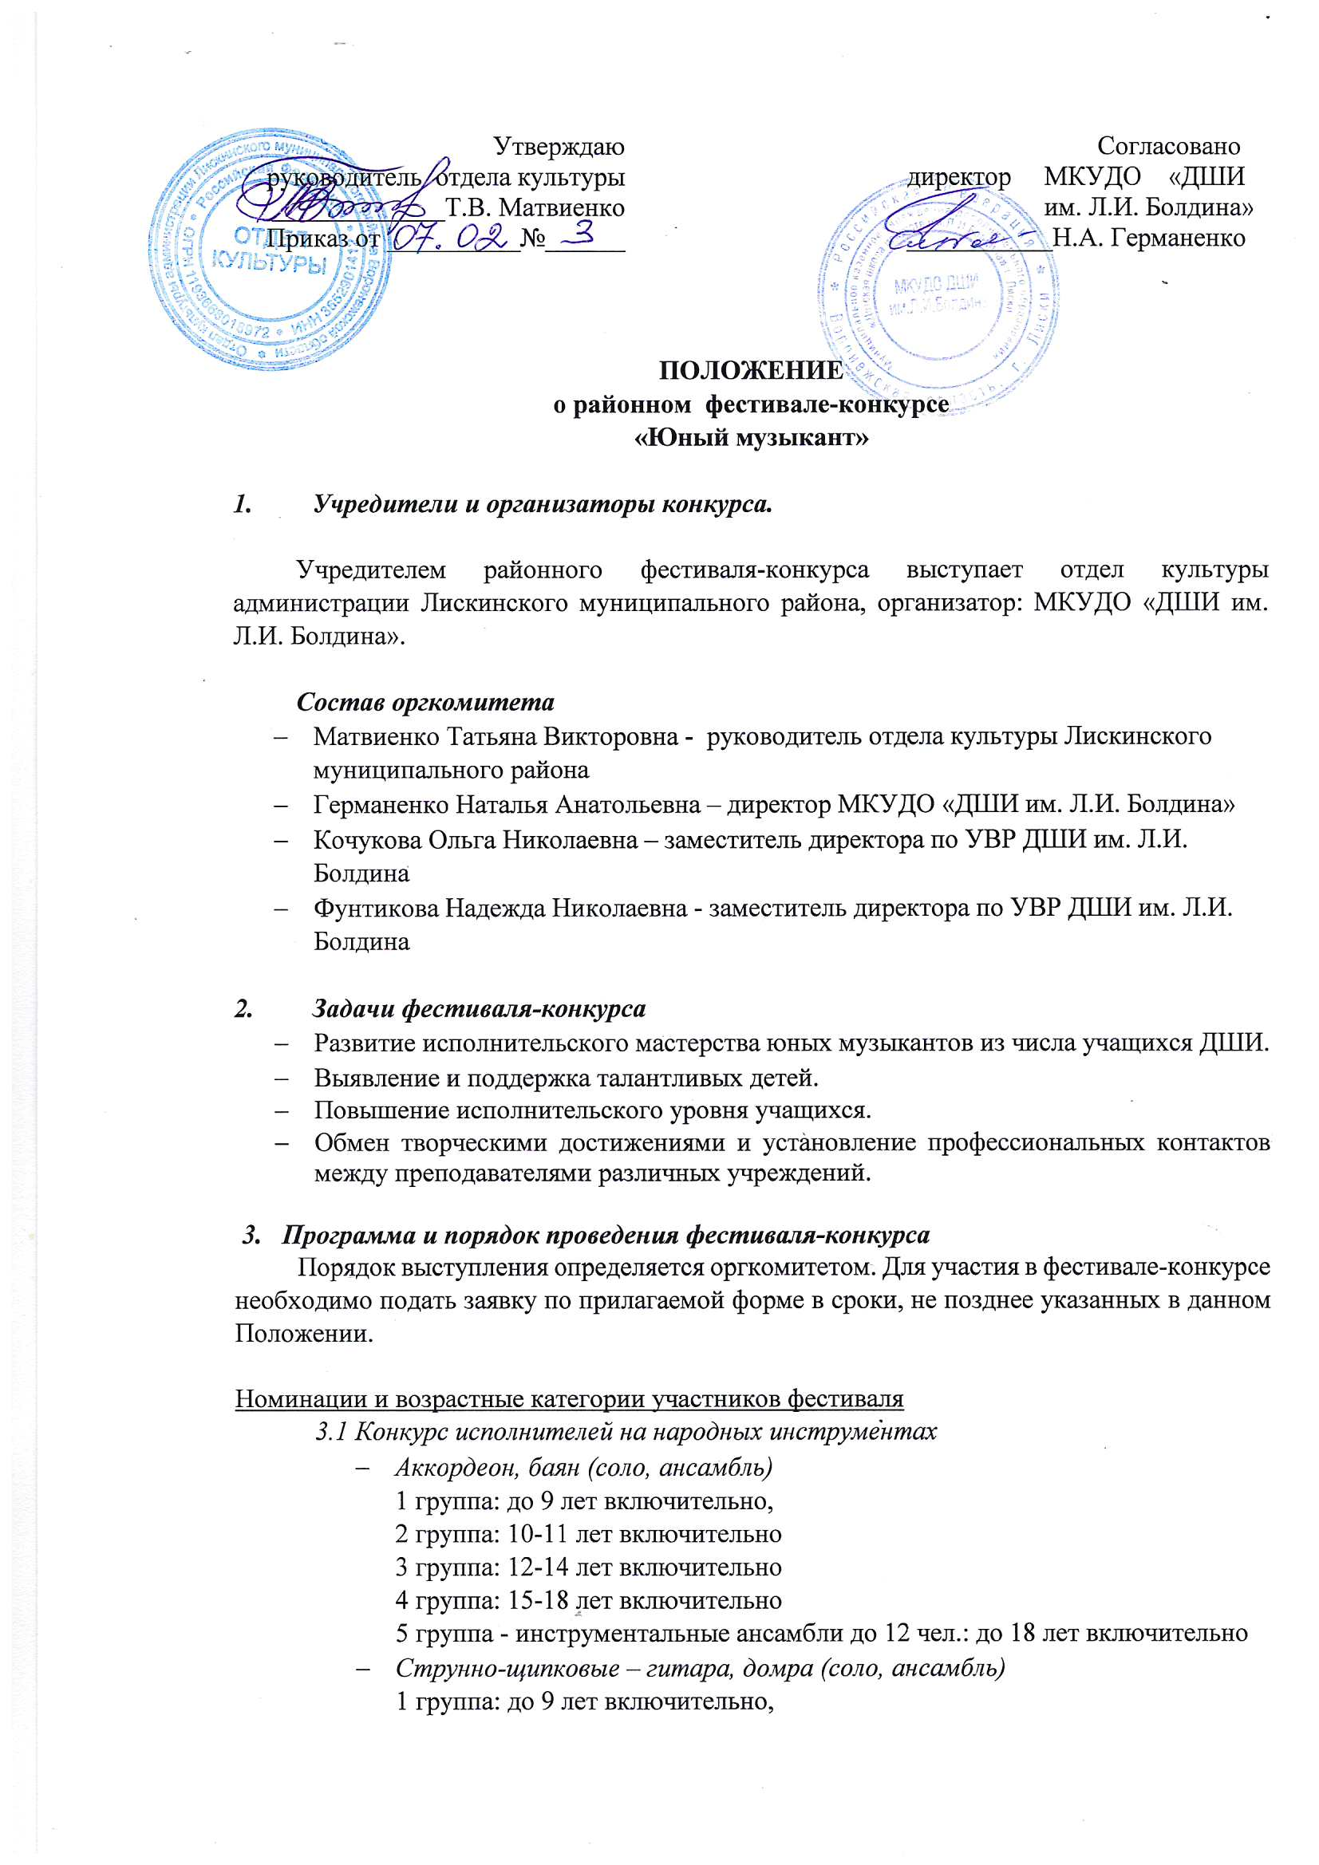

2 группа 10-11 лет включительно

3 группа 12-14 лет включительно

4 группа – 15-18 лет включительно

5 группа –инструментальные ансамбли (до 12 чел.) – до 18 лет включительно

* 1. *Конкурс инструментального исполнительства (фортепиано)- соло, ансамбль (дуэт, трио)*

младшая– 7-9 лет включительно

средняя – 10-12 лет включительно

старшая 13-16 лет включительно

смешанная – 7-16 лет включительно

3.3 . *Фестиваль исполнителей*

* *Духовые инструменты*

1 группа – до 9 лет включительно

2 группа – 10-12 лет включительно

3 группа- 13-15 лет включительно

4 группа – 16-18 лет включительно

5 группа инструментальные ансамбли (до 12 чел.) – до 18 лет включительно

* *Вокал (академическое, эстрадное пение) (соло, ансамбль)*

1 группа - 9-12 лет включительно

2 группа 13-15 лет включительно

3 группа 16-18 лет включительно

4 группа – вокальные ансамбли (4-6 чел.) 10-18 лет включительно

* *Хоровое пение*

Младший хор - участники до 11 лет включительно

Старший хор – участники от 12 до 16 лет включительно

Однородный хор – (только мальчики или только девочки) участники в возрасте от 7 до 17 лет

Смешанный хор от 7 до 17 лет

Допускается не более 5 человек не входящих в заявленную категорию.

* 1. *Теоретические дисциплины (урок не более 20 мин прислать на почту в видеоформате до 15.03.2022)*

-сольфеджио

-музыкальная литература

-слушание музыки

1. ***Программные требования и регламент выступления***

На конкурсе (народных инструментов (аккордеон, баян, гитара, домра), фортепиано, хоровое пение) исполняются два разнохарактерных произведения, духовых инструментов одно произведение. Порядок исполнения определяется участниками самостоятельно.

*Струнно-щипковые инструменты:*

младшая и средняя группы исполняют две разнохарактерные пьесы или концерт 1ч., или 2 - 3 части

старшая группа – крупная форма и пьеса, или концерт 1ч., или 2 - 3 части

*Фортепиано*

Исполняются два разнохарактерных произведения (виртуозного и кантиленного характера).

*Хоровое пение*

Младший хор, исполняется:

- обработка народной песни или духовное произведение

- произведение отечественной или зарубежной классики

-произведение современных композиторов

*Обязательное требование: унисон с элементами двухголосья.*

Старший хор, исполняется:

- обработка народной песни или духовное произведение

- произведение отечественной или зарубежной классики

-произведение современных композиторов

*Обязательное требование для хорового пения: унисон с элементами двух-трехголосья во всех произведениях. Одно произведение может быть исполнено acapella.*

Все конкурсные произведения исполняются наизусть. В номинации «Сольное инструментальное исполнительство» допускается участие одного концертмейстера.

Концертмейстер не входит в число участников.

Иллюстратор входит в состав участников.

*Продолжительность выступлений по каждой возрастной категории не должно превышать:*

Младшая возрастная группа – 8 мин

Средняя возрастная группа – 10 мин

Старшая возрастная группа – 12 мин

1. ***Сроки, форма и место проведения***

Фестиваль-конкурс проводится очном формате без зрителей.

Сроки проведения

***Конкурс инструментального исполнительства (фортепиано) – 28.02.2022 года***

***Конкурс исполнителей на народных инструментах (аккордеон, баян гитара, домра) – 17.03.2022 года***

***Фестиваль духовых инструментов, хорового пения, вокала, теоретических дисциплин – 18.03.2022 года***

Заявки направлять на электронный адрес [schkola_iskusstv_liski@mail.ru](mailto:schkola_iskusstv_liski@mail.ru) согласно установленной форме (приложение 1) заверенная подписью и печатью руководителя организации, в срок до 18.02.2022 года

Фестиваль-конкурс проводится на базе МКУДО «Детская школа искусств им. Л.И. Болдина» (г. Лиски, пл. Революции д.10) очно без присутствия зрителей.

Дата и время проведения фестиваль-конкурса

28.02.2022 – фортепиано - начало 10.00

17.03.2022- гитара, домра - начало 10.00

аккордеон, баян – начало 11.00

18.03.2022 – теоретические дисциплины - начало 10.00 (приглашаются преподаватели, чьи видеоуроки представлены на фестиваль)

хор, вокал – начало 12.00

духовые инструменты – начало 14.00

1. ***Жюри конкурса***

* Состав жюри утверждается учредителем конкурса.
* Преподаватели включение в состав жюри не имеют право оценивать выступления своих учащихся.
* Жюри имеет право:

1. Присуждать не все призовые места или делить их.
2. Прерывать выступления участников при нарушении регламента выступления
3. Требовать у преподавателей в любой момент конкурса (до или после завершения конкурса) нотные партитуры исполняемых произведений, копий документов участников выступлений (паспорта или свидетельства о рождении)для подтверждения возраста конкурсантов.

* Решение жюри окончательное и пересмотру не подлежит.
* Явка конкурсантов на подведение итогов и награждение обязательна

1. ***Критерии оценки выступления***

* Культура и техника исполнения.
* Музыкальность, эмоциональность исполнения.
* Соответствие программы возрастной категории
* Творческая индивидуальность и природная одаренность
* Слуховые данные
* Творческий потенциал участника конкурса

Приложение 1

к положению фестиваль-конкурса «Юный музыкант»

**Заявка**

**для участия в районном фестиваль-конкурсе**

**«Юный музыкант»**

**­­­­­­­­«______»______________ 2022 года**

Направляющая организация _______________________________________________________________________________________________

Адрес местонахождения, тел.______________________________________________________________________________________________

|  |  |  |  |  |  |  |  |
| --- | --- | --- | --- | --- | --- | --- | --- |
| № п/п | Ф.И.О. участника | Дата рождения | Возрастная группа | Инструмент | Ф.И.О. преподавателя | Регламент выступления | Программа выступления |
|  |  |  |  |  |  |  |  |
|  |  |  |  |  |  |  |  |
|  |  |  |  |  |  |  |  |
|  |  |  |  |  |  |  |  |

Руководитель ______________/_______________/

М.П.